COLOCAR LOGO DA ENTIDADE

ANEXO III - EDUCAÇÃO INFANTIL - CRECHE

Quadro de Classes e Docentes - 2026
Nº de vagas total | 402

Unidade I: Associação Comunitária e Cultura Maria Santana I
Endereço: Rua Orlando Segala, 261 Jardim Adriana -Guarulhos -SP.

Sala

1

2

3

4

5

6

7

8

9

10

11

12

Horário

07:00 - 12:00

13:00 - 16:00

07:00 - 12:00
13:00 - 18:00

07:00 - 12:00
13:00 - 18:00

07:00 - 12:00
13:00 - 18:00

07:00 - 12:00
13:00 - 18:00

07:00 - 12:00
13:00 - 18:00

07:00 - 12:00
13:00 - 18:00

07:00 - 12:00
13:00 - 18:00

07:00 - 12:00
13:00 - 18:00

07:00 - 12:00
13:00 - 18:00

07:00 - 12:00
13:00 - 18:00

07:00 - 12:00
13:00 - 18:00

m²

32m²

32m²

32m²

26m²

29m²

28m²

28m²

24m²

29m²

29m²

29m²

Período

Manhã Tarde
Manhã Tarde
Manhã Tarde
Manhã Tarde
Manhã Tarde
Manhã Tarde
Manhã Tarde
Manhã Tarde
Manhã Tarde
Manhã Tarde
Manhã Tarde
Manhã Tarde

Modalidade¹

Estágio I Estágio I
Estágio II Estágio II
Estágio II Estágio II
Berçário II Maternal Maternal Berçário I Berçário II Maternal Maternal

Vagas

30
30
30
30
30
30
24

30

30

24

24

30

30

30
1º Responsável
Alissia Alissia
Maísa Maísa
Hellen Hellen
Roberta Priscila Aline Riceli
Elaine Mizael Valéria Vanderle Francieli Vieira

Volantes
2º Responsável

Elisangela Vitória Rafaela Marcia
Elaine Lourenço Caroline Cicera

Maria
3º Responsável

Priscila Forneris

Sandra Franciele Adams

Jaqueline
4º Responsável

Hechelin
Modalidade
Berçário I Berçário II Maternal Estágio I Estágio II
Educação Esp.
Quantidade 24



48
150
60


120

402
05/03/2026
Guarulhos,
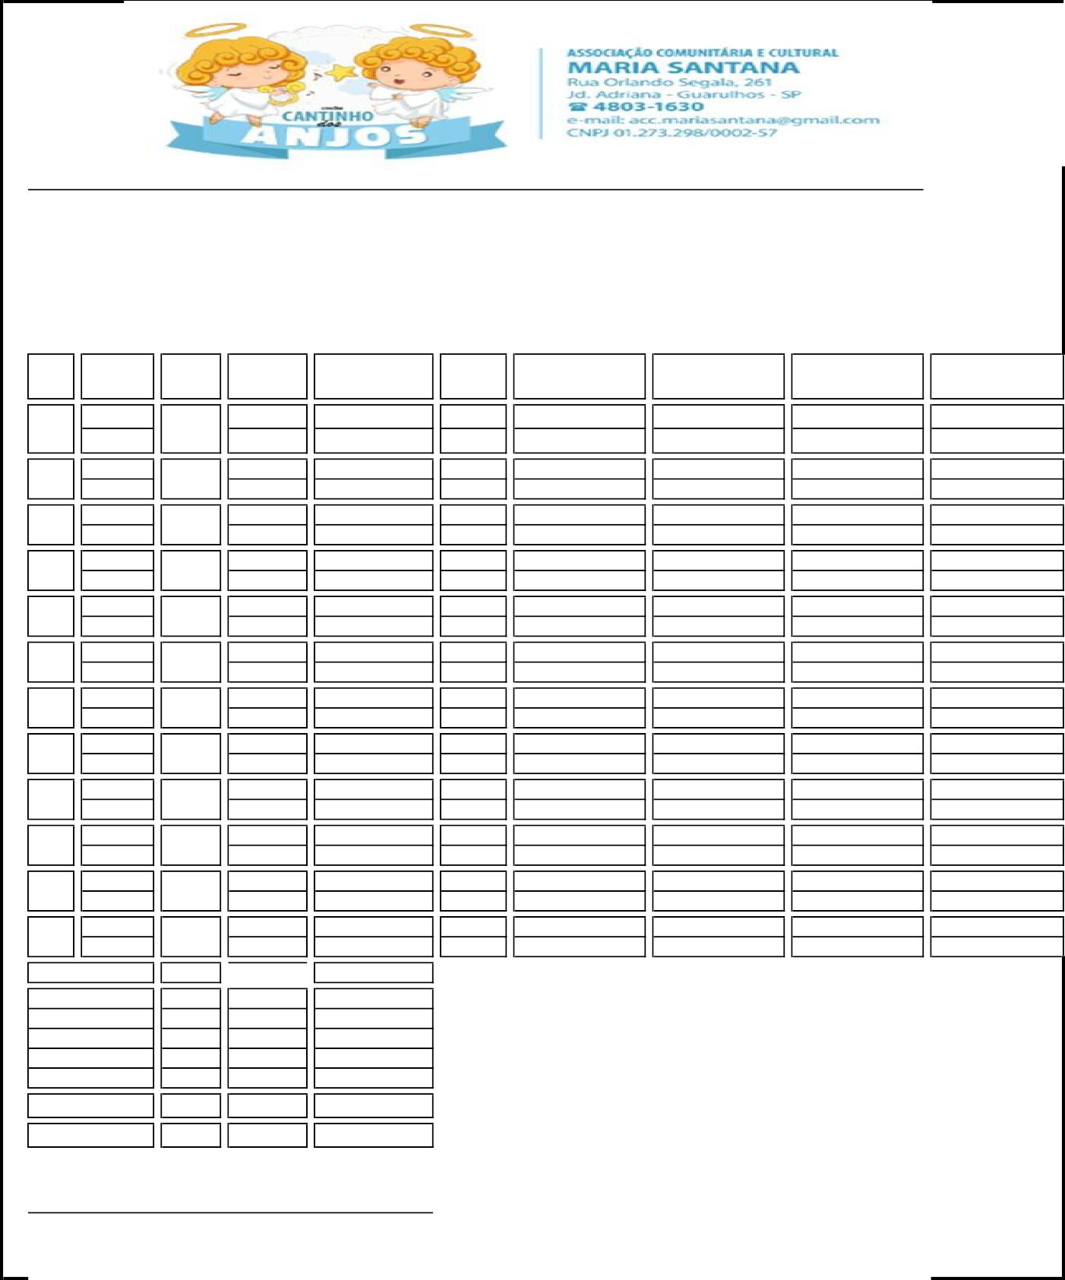

Total

Nome do Diretor/Coordenador Pedagógico
Diretor/Coordenador Pedagógico Presidente da Entidade RG.: RG.:


